**ДОМАШНЯЯ РАБОТА №6**

«Приближение кривых. Среднеквадратичное приближение функции»»

**Выполнил:**

студент 3 курса 13 группы кафедры ТП.

Петров Андрей Александрович

**Вариант 8-З).**

**Задание №1:** Для точек [0; 0], [8; 0], [8; 1], [4; 2] построить интерполирующий алгебраический многочлен и кубический сплайн;

|  |  |  |  |  |
| --- | --- | --- | --- | --- |
| x | 0 | 8 | 8 | 4 |
| y | 0 | 0 | 1 | 2 |
| ti | 1 | 2 | 3 | 4 |

**Ход работы:**

**КУБИЧЕСКИЙ СПЛАЙН**

Построим **кубический сплайн** для параметрической функции

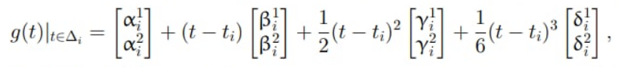

Напишем функцию нахождения Si(t):

let splineCubic = function (i, t, alpha, beta, gamma, delta, ti) {  
 return alpha[i] +  
 beta[i] * (t - ti[i]) +  
 (1 / 2) * gamma[i] * ***Math***.pow(t - ti[i], 2) +  
 (1 / 6) * delta[i] * ***Math***.pow(t - ti[i], 3);  
}

Найдем значения ci, ei и bi:

for (let i = 2; i < n; i++) {  
 c.push(h / (ti[i + 1] - ti[i - 2]));  
 e.push(h / (ti[i + 1] - ti[i - 2]));  
}  
  
for (let i = 1; i <= n - 1; i++) {  
 b.push(6 * ((alpha[i + 1] - alpha[i]) / h - (alpha[i] - alpha[i - 1]) / h)

/ (ti[i + 1] - ti[i - 1]));  
}

Используем метод прогонки (Tridiagonal matrix algorithm) для нахождения значения γ:

let tmpGamma = tridiagonalMatrixAlgorithm(1, n - 1, c, e, [2, 2], b);  
const gamma = [0, ...tmpGamma, 0];

Найдем значения β, δ и S(x) и построим график:

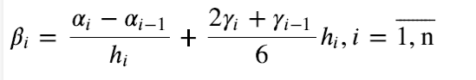

for (let i = 1; i <= n; i++) {  
 delta[i] = (gamma[i] - gamma[i - 1]) / h;  
 beta[i] = (alpha[i] - alpha[i - 1]) / h + h * (2 * gamma[i] + gamma[i - 1])  
 / 6;  
}

Произведем вычисления

Результат нахождения x(ti):

Результат нахождения y(ti):

График:

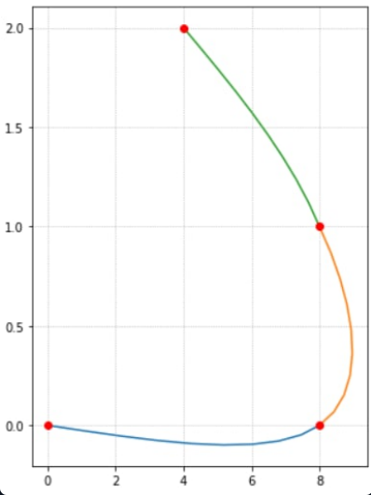

**ИНТЕРПОЛИРУЮЩИЙ АЛГЕБРАИЧЕСКИЙ МНОГОЧЛЕН**

Построим интерполирующий алгебраический многочлен

Реализуем функцию g(t):

function funcG(points, hop, t){  
 let sum = 0;  
 points.forEach((point, i) => {  
 let lambda = 1;  
 t.forEach((item, j) => {  
 if(i !== j) {  
 lambda *= (hop - t[j]) / (t[i] - t[j]);  
 }  
 });  
 sum += lambda * point;  
 })  
 return sum;  
}

Произведем расчеты:

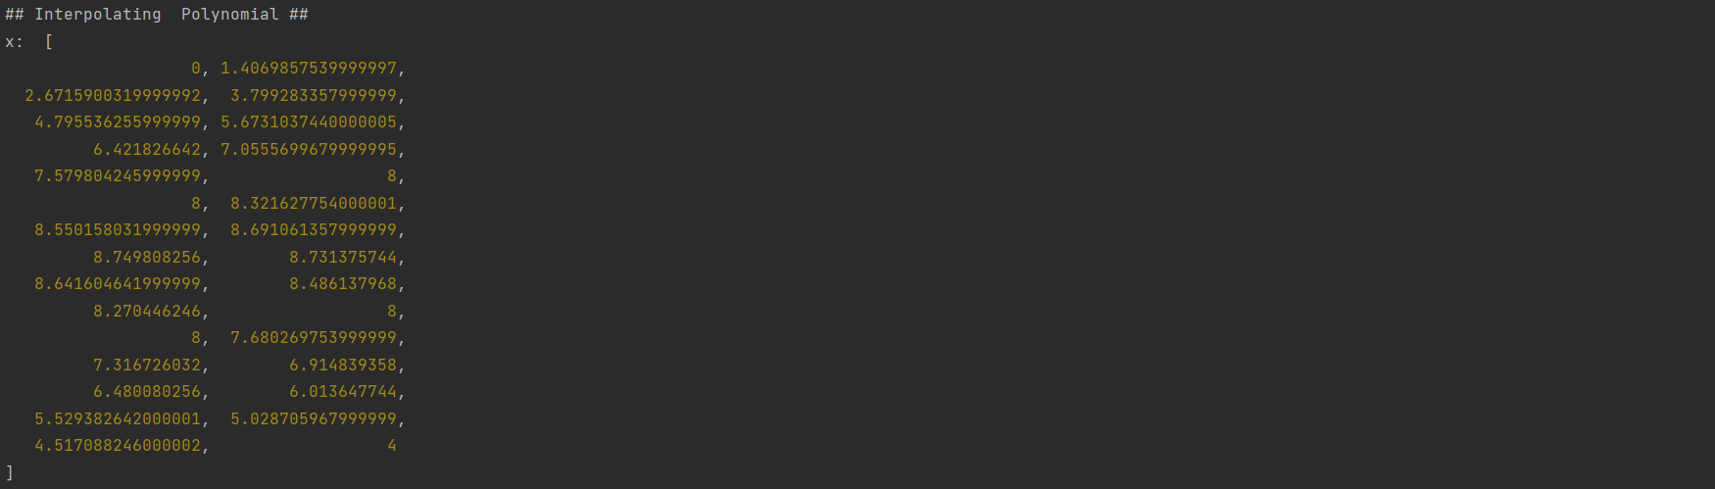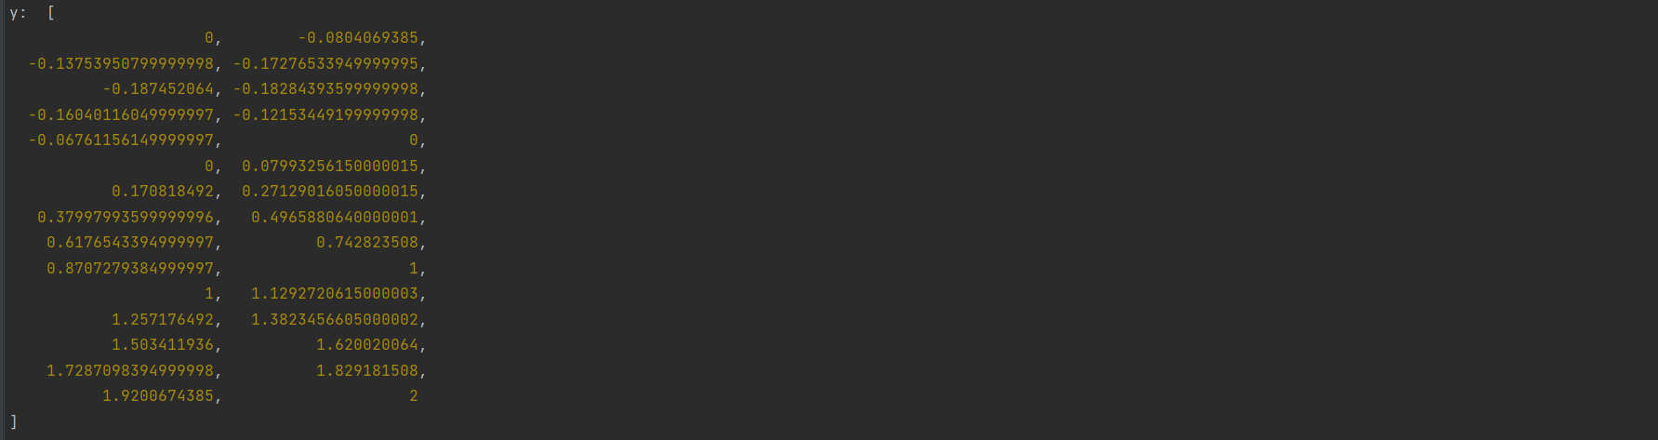

+ + – +

График:

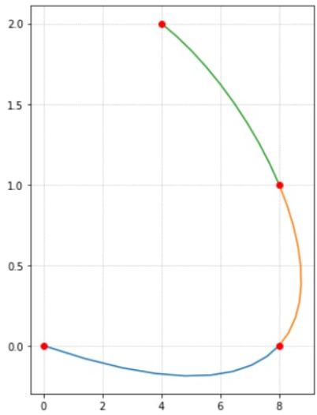

**Задание №2:**

$$y=\ln{\frac{1}{x}+x, x∊}[1;2]$$

Построить среднеквадратичное приближение параболой к выбранной функции. Выбрать 5 равномерно расположенных на отрезке узлов. Построить среднеквадратичное приближение параболой по выбранным узлам.

**Ход работы:**

Построим среднеквадратичное приближение параболой к выбранной функции.

$$φ\left(x\right)=a_{2}x^{2}+ a_{1}x+ a_{0}, p\left(x\right)=1;$$

$$φ_{0}\left(x\right)=1, { φ}_{1}\left(x\right)=x, { φ}_{2}\left(x\right)= x^{2}$$

Построим матрицу Грамма:

$(φ_{0}, φ_{0})= \int_{1}^{2}{1*1dx=1}$

$\left(φ_{0}, φ_{1}\right)= \int_{1}^{2}{1*xdx=\frac{x^{2}}{2} \left|\begin{matrix}2 \\ 1\end{matrix}=2-\frac{1}{2}=\frac{3}{2}\right.}$

$\left(φ_{0}, φ_{2}\right)= \int_{1}^{2}{1*x^{2}dx=\frac{x^{3}}{3} \left|\begin{matrix}2 \\ 1\end{matrix}=\frac{8}{3}-\frac{1}{3}=\frac{7}{3}\right.}$

$\left(φ_{1}, φ_{1}\right)= \int_{1}^{2}{x*xdx=\frac{3}{2}}$

$\left(φ_{1}, φ_{2}\right)= \int_{1}^{2}{x*x^{2}dx=\frac{x^{4}}{4} \left|\begin{matrix}2 \\ 1\end{matrix}=2-\frac{1}{4}=\frac{7}{4}\right.}$

$\left(φ_{2}, φ_{2}\right)= \int_{1}^{2}{x^{2}*x^{2}dx=\frac{x^{5}}{5} \left|\begin{matrix}2 \\ 1\end{matrix}=3\right.}$

$\left(φ_{o}, f\right)= \int_{1}^{2}{(ln{\frac{1}{x}+x})dx=\frac{5}{2}-ln4 ≈1.1137 }$

$\left(φ_{1}, f\right)= \int_{1}^{2}{x* (ln{\frac{1}{x}+x})dx=\frac{37}{12}-ln4 ≈1.6970 }$

$\left(φ_{2}, f\right)= \int_{1}^{2}{x^{2}* (ln{\frac{1}{x}+x})dx=\frac{163}{36}-\frac{8ln8}{9} ≈2.6794}$

$\left[\begin{matrix}1 & \frac{3}{2} & \frac{7}{3} \\ \frac{3}{2} & \frac{3}{2} & \frac{7}{4} \\ \frac{7}{3} & \frac{7}{4} & 3\end{matrix}\right]\left[\begin{matrix}a_{0} \\ a_{1} \\ a_{2}\end{matrix}\right]$ = $\left[\begin{matrix}1.1137 \\ 1.6970 \\ 2.6794\end{matrix}\right]$

$\left[\begin{matrix}a_{0} \\ a_{1} \\ a_{2}\end{matrix}\right]=\left[\begin{matrix}1.18016 \\ -0.0623887 \\ 0.0116237\end{matrix}\right]$

Среднеквадратичное приближение:

$φ\left(x\right)=0.0116237x^{2}-0.0623887x+ 1.18016$

Выберем 5 равномерно расположенных на отрезке узлов и построим среднеквадратичное приближение параболой по выбранным узлам.

Nodes: [1.0, 1.25, 1.5, 1.75, 2.0]

|  |  |  |  |  |  |  |
| --- | --- | --- | --- | --- | --- | --- |
| **φ(x) \ x** | **1** | **1.25** | **1.5** | **1.75** | **2.0** | **sum** |
| **φ0(x)** | 1 | 1 | 1 | 1 | 1 | 5 |
| **φ1(x)** | 1 | 1.25 | 1.5 | 1.75 | 2 | 7.5 |
| **φ2(x)** | 1 | 1.5625 | 2.25 | 3.0625 | 4 | 11.875 |
| **φ3(x)** | 1 | 1.953125 | 3.375 | 5.359375 | 8 | 19.6875 |
| **φ4(x)** | 1 | 2.44140625 | 5.0625 | 9.37890625 | 16 | 33.8828125 |

=

Среднеквадратичное приближение на 5 узлах:

$φ\left(x\right)=0.238171x^{2}-0.403634x+ 1.16351$